В районе Силино 80-летний юбилей со дня прорыва блокады Ленинграда отметят праздничным концертом
20.01.2023
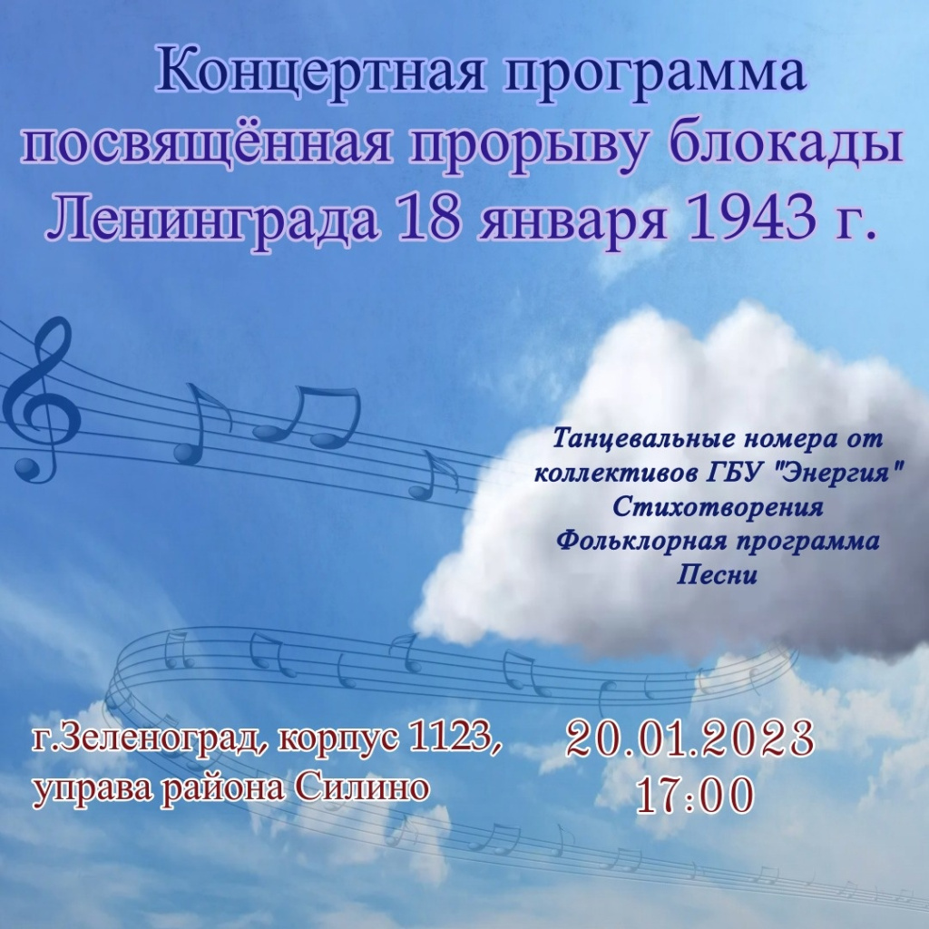
В районе Силино 80-летний юбилей со дня прорыва блокады Ленинграда отметят праздничным концертом, который состоится 20 января 2023 года в 17.00 в актовом зале управы района (корпус 1123).
В программе: танцевальные и фольклорные номера творческих и танцевальных коллективов ГБУ «Энергия», песни, стихи.
Напомним, что 80 лет назад, 18 января 1943 года, войска Ленинградского и Волховского фронтов в ходе операции «Искра» прорвали блокаду Ленинграда. Великий город, выстоявший в смертельном кольце, снова, почти через полтора года, получил сухопутную связь со страной. 27 января 1944 года Ленинград был полностью освобожден от фашистской блокады.

Адрес страницы: http://silino.mos.ru/presscenter/news/detail/11357575.html
Управа района Силино города Москвы

